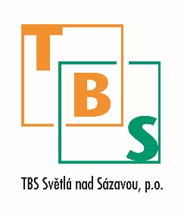
TBS Světlá nad Sázavou, p. o.
Rozkoš 749
582 91 Světlá nad Sázavou
IČ: 00042234

Náhradní svoz

Ve středu 4. 7. 2018 proběhne svoz odpadu 2 svozovými vozy:
Bude svážena standardně svozová trasa středeční + druhé svozové auto pojede trasu čtvrteční za 5. 7. 2018

V pondělí 9. 7. 2018 proběhne svoz odpadu 2 svozovými vozy:
Bude svážena standardně svozová trasa pondělní + druhé svozové auto pojede trasu páteční za 6. 7. 2018

